EMPREGO DE METODOS FOTOLÍTICOS E FOTOCATALÍTICOS NA DEGRADAÇÃO DO ANTIBIÓTICO NORFLOXACINO

Miriã Cristina dos Santos⁽¹⁾, Francielli de Bona Galvan⁽²⁾; Mauricio Ferreira da Rosa⁽³⁾

⁽¹⁾ Graduanda; Química Bacharelado, Universidade Estadual do Oeste do Paraná; Toledo, Paraná, Brasil; miriacsantos@hotmail.com. ⁽²⁾ Mestranda; Programa de Pós-Graduação em Ciências Ambientais; Universidade Estadual do Oeste do Paraná; Toledo, Paraná, Brasil; franci.dbg@hotmail.com. ⁽³⁾ Professor Associado, Programa de Pós-Graduação em Ciências Ambientais; Universidade Estadual do Oeste do Paraná; Toledo, Paraná, Brasil; mauricio_rosa@ymail.com.

RESUMO – O presente trabalho teve por objetivo determinar as melhores condições para a fotodegradação do antibiótico cloridrato de norfloxacino (CNF) em solução aquosa, empregando-se o processo de fotocatálise com o catalisador heterogêneo associado a catalisador homogêneo. No estudo foi utilizada luz UV, diferentes concentrações de peróxido de hidrogênio (H₂O₂) e dióxido de titânio (TiO₂) e variação nos valores de pH do meio (3 e 5). Os parâmetros foram organizados em um planejamento experimental 2³ para se observar a influência de cada um e a interação entre eles nos diferentes pH’s estudados. Os experimentos foram acompanhados por espectrofotometria na região do UV-VIS observando-se a banda em 320 nm. Os resultados dos experimentos foram avaliados por meio de software estatístico, sendo realizadas análises dos efeitos, interações, superfície de resposta e análise de variância (ANOVA). Foi possível verificar que os parâmetros pH, H₂O₂, assim como a interação entre os parâmetros H₂O₂ e TiO₂ são significativos para o processo e que as melhores condições de fotocatálise foram em pH 5, TiO₂ 0,5 gL⁻¹ e volume de 1mL H₂O₂ na qual a concentração do de peroxido de hidrogênio foi equivalente à 3,17% (m/m).

Palavras-chave: Química verde. Norfloxacino. Fármacos no ambiente.

Introdução

A liberação de antibióticos no meio ambiente tem aumentado significativamente nos últimos anos. A poluição causada pelos fármacos tem sido observada em varias fontes de água, incluindo os efluentes de esgoto, águas superficiais, águas subterrânea e em água potável (BILA: DEZZOTI, 2003; KHETAN; COLLINS, 2007, KÜMMERER, 2009; ARAUJO et al., 2010).
Em sistema aquoso os fármacos podem causar diversos efeitos ambientais, tais como a resistência de cepas bacterianas a antibióticos, toxicidade direta aos micro-organismos ocasionando riscos para a saúde humana através da água potável/e ou cadeia alimentar (SANTOS et al., 2010). Por exemplo, Lopes e colaboradores (1998) reportaram o aumento da resistência microbiana à fármacos da família das fluoroquinolonas em bactérias isoladas de uroculturas.
O CNF, um antibiótico de largo espectro pertencente à classe das fluoroquinolonas (Figura 1), é ativo contra bactérias Gram-positivas e Gram-negativas. Ele é principalmente indicado para tratamentos de infecções do trato urinário, inflamação do estômago e intestino (gastrenterite) causada por alguns tipos de bactérias; gonorreia e febre tifoide.

;
Figura 1 – Fórmula estrutural do CNF

O emprego da fotocatálise, homogênea e heterogênea, na degradação de diferentes contaminantes orgânicos é alvo de vasta pesquisa e muitos trabalhos podem ser encontrados na literatura a este respeito (TEIXEIRA; JARDIM, 2004; GAYA; ABDULLAH, 2008; MELO et al., 2009; KIM et al., 2009; UTRILLA et al., 2013)
O princípio da fotocatálise envolve a ativação de um semicondutor por luz solar ou artificial. Um semicondutor é caracterizado por bandas de valência (BV) e bandas de condução (BC) sendo a região entre elas chamada de band gap. A absorção de fótons com energia igual ou superior à energia de band gap resulta na promoção de um elétron da banda de valência para a banda de condução, com geração concomitante de uma lacuna na banda de valência. As lacunas apresentam potencial de redução suficientemente grande para oxidar as moléculas de água adsorvidas na superfície do catalisador e formar radicais •OH, que são altamente oxidantes e não seletivos (OLIVEIRA et al., 2013).

Material e Métodos

O CNF com teor de 250 mg de princípio ativo por comprimido foi adquirido no comércio local na forma de um medicamento genérico.
O protocolo para a preparação das soluções de CNF foi idêntico para todos os experimentos. Para cada experimento foram preparados 250 mL de solução de 1x10⁻⁴ mol L⁻¹ do fármaco CNF, macerando-se três comprimidos até a obtenção de pó uniforme. Em seguida este pó foi transferido para um balão volumétrico de 250 mL sendo então adicionados 100 mL de água destilada. A solução foi submetida ao ultrassom por 15min para melhor solubilização do ativo. Posteriormente a solução foi filtrada para retirada do material insolúvel, e o volume da solução ajustado.
A fim de obter melhores resultados foi realizado um planejamento experimental 2³, variando-se pH, concentração do semicondutor dióxido de titânio (TiO₂), e a porcentagem de peróxido de hidrogênio (H₂O₂), conforme mostrado na Tabela 1.

Tabela 1 - Planejamento experimental empregado nos experimentos de fotocatálise.
Experimentos | H₂O₂ | TiO₂ | pH
1 | + | - | -
2 | - | - | -
3 | + | + | -
4 | - | + | -
5 | + | - | +
6 | - | - | +
7 | + | + | +
8 | - | + | +
OBS: O ajuste do pH foi realizado adicionando-se gotas de solução de NaOH 10% ou HCl 20% v/v.

As condições adotadas para todos os ensaios experimentais estão descritas na Tabela 2. Os experimentos foram realizados de maneira aleatória, para minimizar erros do experimento.

Tabela 2 - Condições dos ensaios.
Variável | Nível Baixo (-) | Nível Alto (+)
TiO₂ | 0,5g/L | 1,0g/L
H₂O₂ | 1 mL | 2 mL
pH | 3 | 5

A cada experimento eram utilizados os 250 mL de solução com objetivo de se minimizar a variação de volume da solução devido à retirada das alíquotas para análise. As irradiações foram realizadas em um reator fotoquímico como esquematizado na Figura 2.
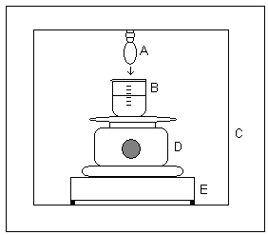
Figura 2: Figura esquemática do reator fotoquímico.
A - Lâmpada de vapor me mercúrio; B- Béquer com a solução a ser irradiada; C- caixa de MDF; D- agitador magnético; E- suporte. Fonte: Schneider et al. 2014.

Antes de cada ensaio de irradiação a solução ficou 20 min somente sob. agitação a fim de se obter o equilíbrio de adsorção das moléculas.
Após o início da irradiação a cada 12 minutos eram retiradas alíquotas de 4mL que eram filtradas em filtros-seringa de PVDF e analisadas espectrofotometricamente por UV-vis para se observar a variação espectral.

Resultados e Discussão
A Figura 3 apresentada abaixo representa o resultado obtido com uma das condições empregadas a partir do planejamento experimental realizado (experimento 6: pH = 5,0, [H₂O₂] = 1 mL; [TiO₂] = 0,5 gL⁻¹).

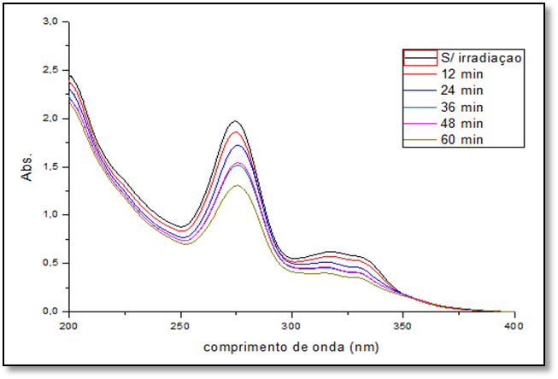
Figura 3: Espectros de absorção obtidos no experimento 6 em função do tempo de irradiação.

Nos espectros apresentados na Figura 3 é possível se observar a diminuição da absorbância da amostra como um todo, o que sugere que a molécula não está sofrendo um processo de interconversão, semelhante a um equilíbrio, que seria evidenciado pela presença de um ponto isosbestico. Este comportamento foi observado para todos os experimentos, que diferenciaram-se entre si somente pelo grau de redução das bandas.
Foi observado que todos os experimentos realizados em pH 5 tiveram melhor desempenho do que aqueles realizados em pH 3. Isto fica mais evidente quando se traça um gráfico de ln(A₀/A) vs tempo (Figura 4), tendo por referência a intensidade da banda centrada em 320 nm. A utilização desta banda foi motivada para se evitar a variação associada ao ruído, que foi observado no comprimento de onda de maior intensidade (λ_{max} ~ 275 nm) para alguns espectros.

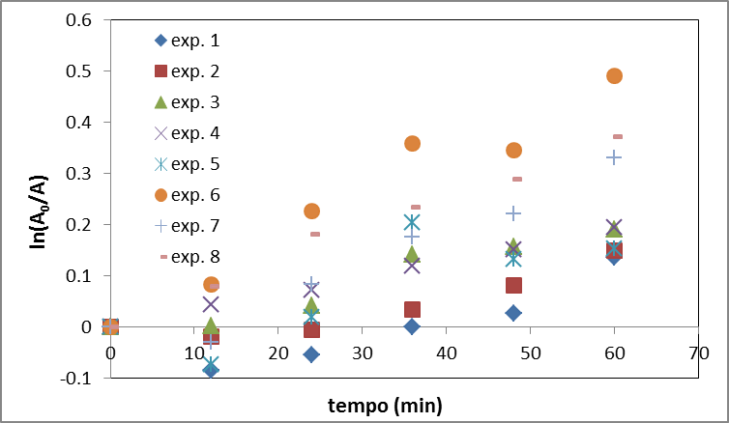
Figura 4: Gráfico de ln(A₀/A) vs tempo (min) para todos os experimentos.

Observando o gráfico (Figura 4) é possível verificar que o experimento 6 foi o que apresentou melhor eficiência na degradação no fármaco CNF. Entretanto os experimentos 7 e 8 também apresentaram bons desempenhos, o que reforça a dependência do pH no processo. As melhores condições foram obtidas com a menor volume de H₂O₂ (1 mL) e menor massa de TiO₂ (0,5 g L⁻¹).

Conclusão

É possível concluir que a eficiência de degradação no intervalo de 60 min é influenciada através do meio em que a solução se encontra, todos os experimentos que foram realizados com pH 5 apresentaram melhor desempenho na degradação do fármaco CNF, do que quando o meio da solução estava localizado em pH 3.

Agradecimento(s)

A graduanda MCS agradece a Fundação Araucária pelo auxílio financeiro.

Referências Bibliográficas

ARAUJO, A. N. et al. Ecotoxicological aspects related to the presence of pharmaceutical in the aquatic environment. J. Hazard. Mat., 2010, v. 175, p. 45-95.

BILA, D.M.; DEZOTTI, M. Fármacos no ambiente. Quim. Nova, 2003, v. 26, p. 523-530.
GAYA. U. I.; ABDULLAH, A. H. Heterogeneous photocatalytic degradation of organic contaminants over titanium dioxide: A review of fundamentals. J. Photochem. Photobiol. C: Photochem. Rev., 2008, v. 9, p. 1-12.

KHETAN, S. K. COLLINS, T. J. Human Pharmaceuticals in the Aquatic Environment: A Challenge to Green Chemistry. Chem. Rev., 2007, v. 107, p. 2319-2364.

KIM, I et al. Photodegradation of pharmaceuticals and personal care products during UV and UV/H₂O₂ treatments. Chemosphere, 2009, v. 77, p. 518–525.

KÜMMERER, K. The presence of pharmaceuticals in the environment due to human use – present knowledge and future challenges. J. Environ. Management, 2009, v. 90, p. 2354-2366.

LOPES, A. A et al. Aumento da freqüência de resistência à norfloxacina e ciprofloxacina em bactérias isoladas em uroculturas. Rev. Assoc. Med. Bras, 1998, v. 44, p. 196-200.

LUIZ C. A. OLIVEIRA, L. C. A. et al. Iron oxides and their applications in catalytic processes: a review. Quím. Nova, 2013, v..36, p.123- 130.

MELO, S. A. S. et al. Degradação de fármacos residuais por processos oxidativos avançados. Quím. Nova, 2009, v.. 32, p. 188-197.

SANTOS, L. H. M et al. Ecotoxicological aspects related to the presence of pharmaceuticals in the aquatic environment. J. Hazard. Mat., 2010, v. 175, p. 45-95.

SCHNEIDER, M. V. et al. Degradação fotocalítica de bentazona com TiO₂. Eng. Sanit. Amb., 2014, v.19, p. 61-66.

TEIXEIRA, C. P. A. B., JARDIM, W. F. Processos Oxidativos Avançados: Conceitos teóricos Caderno Temático. Volume 1. Instituto de química; Campinas, 2004.

UTRILLA, J. R. et al. Pharmaceuticals as emerging contaminants and their removal from water. A review. Chemosphere, 2013, v. 93, p. 1268–1287.

